**Elektromagneter - runde**

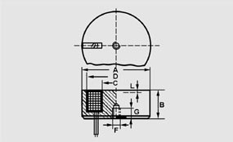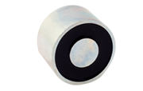

1

1

|  |  |  |  |  |  |  |  |  |  |  |
| --- | --- | --- | --- | --- | --- | --- | --- | --- | --- | --- |
| Art. nr. | A  mm | B  mm | C mm | D mm | F  mm | G  mm | L  mm | Strømforbrug  Watt | Holdekraft  N. | Vægt  Kg. |
| 30.150 | 25 | 20 | 10,3 | 22,6 | M4 | 6 | 1 | 3,2 | 140 | 0,06 |
| 30.151 | 32 | 22 | 12,6 | 29,7 | M4 | 6 | 3 | 3,4 | 265 | 0,11 |
| 30.152 | 40 | 25,5 | 15,7 | 37 | M5 | 8 | 3 | 4,6 | 405 | 0,20 |
| 30.153 | 50 | 27 | 19,9 | 46,2 | M5 | 8 | 3 | 6,4 | 720 | 0,30 |
| 30.154 | 63 | 30 | 26,2 | 57,7 | M8 | 12 | 3 | 8,2 | 1140 | 0,55 |
| 30.155 | 80 | 38 | 34 | 72,8 | M8 | 12 | 3 | 14,5 | 2400 | 1,2 |
| 30.156 | 100 | 43 | 42,8 | 91,3 | M10 | 15 | 3 | 20,5 | 3400 | 2,1 |
| 30.157 | 150 | 56 | 67,9 | 134 | M16 | 24 | 3 | 37 | 9300 | 6,4 |
| 30.158 | 200 | 63 | 84,8 | 161 | M24 | 36 | 3 | 50 | 15000 | 10,5 |
| 30.159 | 250 | 80 | 117,5 | 223 | M24 | 36 | 3 | 90 | 30000 | 25,9 |

Alle elektromagneter kan leveres med stik i stedet for kabel.

*10N ~ 1kg. Holdekraft.

Oplyst holdekraft er altid målt ved optimale betingelser.

**Elektromagneter rektangulær**

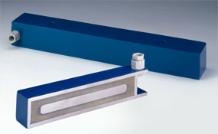

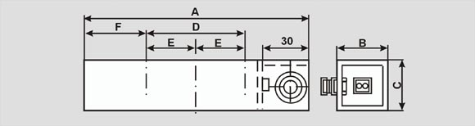

|  |  |  |  |  |  |  |  |  |  |  |
| --- | --- | --- | --- | --- | --- | --- | --- | --- | --- | --- |
| Art. nr. | A  mm | B  mm | C  mm |  | D  mm | E  mm | F  mm | Strømforbrug  Watt | Holdekraft  N. | Vægt  Kg. |
| 30.201 | 150 | 40 | 35 | 2xM8 | 55 | - | 26 | 11 | 600 | 1,1 |
| 30.202 | 200 | 40 | 35 | 2xM8 | 80 | - | 60 | 14 | 850 | 1,5 |
| 30.203 | 300 | 40 | 35 | 2xM8 | 150 | - | 75 | 19 | 1350 | 2,2 |
| 30.204 | 400 | 40 | 35 | 2xM8 | 240 | - | 80 | 28 | 1850 | 2,9 |
| 30.205 | 500 | 40 | 35 | 2xM8 | 300 | - | 100 | 40 | 2350 | 3,7 |
| 30.206 | 600 | 40 | 35 | 3xM8 | 440 | 220 | 80 | 46 | 2850 | 4,5 |
| 30.251 | 150 | 60 | 50 | 2xM8 | 60 | - | 30 | 22 | 1200 | 2,4 |
| 30.252 | 200 | 60 | 50 | 2xM8 | 110 | - | 30 | 30 | 1700 | 3,2 |
| 30.253 | 300 | 60 | 50 | 2xM8 | 150 | - | 75 | 40 | 2700 | 4,7 |
| 30.254 | 400 | 60 | 50 | 2xM8 | 240 | - | 80 | 56 | 3700 | 6,4 |
| 30.255 | 500 | 60 | 50 | 2xM8 | 300 | - | 100 | 68 | 4700 | 8,0 |
| 30.256 | 600 | 60 | 50 | 3xM8 | 460 | 230 | 70 | 80 | 5700 | 9,5 |
| 30.352 | 200 | 100 | 60 | 2xM10 | 80 | - | 45 | 40 | 5000 |  |
| 30.353 | 300 | 100 | 60 | 2xM10 | 160 | - | 50 | 60 | 7900 |  |
| 30.354 | 400 | 100 | 60 | 3xM10 | 240 | 120 | 50 | 80 | 10500 |  |
| 30.355 | 500 | 100 | 60 | 3xM10 | 300 | 150 | 100 | 100 | 14000 |  |

NB: Holdefladen er 30 mm. kortere end totallængden.

*10N ~ 1kg. Holdekraft.Oplyst holdekraft er altid målt ved optimale betingelser.

1

**Permanente elektromagneter - runde**



|  |  |  |  |  |  |  |  |  |  |  |
| --- | --- | --- | --- | --- | --- | --- | --- | --- | --- | --- |
| Art. nr. | A  mm | B  mm | C  mm | D mm | F  mm | G  mm | L  mm | Strømforbrug  Watt | Holdekraft  N. | Vægt  Kg. |
| 37.149 | 15 | 15 | - | - | M3 | 3,2 | - | 2 | 25 | 0,04 |
| 37.150 | 20 | 25 | - | - | M4 | 9 | - | 2 | 45 | 0,06 |
| 37.151 | 25 | 29 | - | - | M4 | 9 | - | 3,2 | 120 | 0,10 |
| 37.152 | 32 | 29 | - | - | M5 | 9,5 | - | 7,5 | 180 | 0,18 |
| 37.153 | 35 | 29 | - | - | M5 | 9 | - | 28 | 300 | 0,20 |
| 37.154 | 40 | 29 | - | - | M5 | 9 | - | 36 | 400 | 0,32 |
| 37.155 | 50 | 29 | - | - | M8 | 9 | - | 39 | 500 | 0,60 |
| 37.156 | 63 | 29 | - | - | M8 | 8 | - | 65 | 960 | 0,70 |
| 37.157 | 70 | 45 | - | - | M8 | 9 | - | 15 | 720 | 1,1 |
| 37.158 | 82 | 45 | - | - | M8 | 12 | - | 60 | 1900 | 1,3 |

Alle PE magneter leveres med 200 mm. løst kabel.

Driftscyklusser (Sek.) : 10% ED

*10N ~ 1kg. Holdekraft.

Oplyst holdekraft er altid målt ved optimale betingelser.

**Tilbehør**

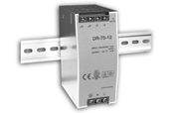**Strømforsyning:**

|  |  |  |
| --- | --- | --- |
| Art. nr. | Output (W) | Spænding (VDC) |
| 37.200 | 36 | 24 |
| 37.201 | 45 | 24 |
| 37.202 | 75 | 24 |
| 37.203 | 120 | 24 |
| 37.204 | 240 | 24 |
| 37.205 | 480 | 24 |

**Montageplader**

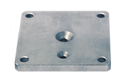

|  |  |  |  |  |  |  |  |  |  |  |  |
| --- | --- | --- | --- | --- | --- | --- | --- | --- | --- | --- | --- |
| Art. nr. | A  mm | B  mm | C  mm | D  mm | E  mm | F  mm | G  mm | H  mm. | I  mm. | J  mm. | K  mm. |
| 37.350 | 25 | 18 | 3 | 0,5 | 3,2 | 6,5 | 3,2 | 6,5 | 3,2 | 6,5 | 6 |
| 37.351 | 30 | 23 | 5 | 1 | 3,2 | 6,5 | 4,3 | 8,6 | 3,2 | 6,5 | 7,5 |
| 37.352 | 35 | 28 | 5 | 1 | 3,2 | 6,5 | 4,3 | 8,6 | 3,2 | 6,5 | 9 |
| 37.353 | 40 | 33 | 5 | 2 | 3,2 | 6,5 | 5,3 | 10,4 | 3,2 | 6,5 | 13 |
| 37.354 | 52 | 42 | 5 | 2 | 4,3 | 8,6 | 5,3 | 10,4 | 3,2 | 6,5 | 17 |
| 37.355 | 65 | 53 | 8 | 3 | 5,3 | 10,4 | 8,4 | 16,4 | 4,3 | 8,6 | 20 |
| 37.356 | 80 | 67 | 8 | 3 | 5,3 | 10,4 | 8,4 | 16,4 | 4,3 | 8,6 | 25 |
| 37.357 | 100 | 84 | 9 | 3 | 5,3 | 10,4 | 10,5 | 20,4 | 5,3 | 10,4 | 37,5 |

**Ankerplader**



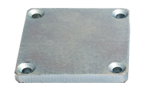

|  |  |  |  |  |  |  |
| --- | --- | --- | --- | --- | --- | --- |
| Art. nr. | A  mm | B  mm | C  mm | D  mm | E  mm | F  mm |
| 37.450 | 25 | 18 | 3 | 0,5 | 3,2 | 6,5 |
| 37.451 | 30 | 23 | 5 | 1 | 3,2 | 6,5 |
| 37.452 | 35 | 28 | 5 | 1 | 3,2 | 6,5 |
| 37.453 | 40 | 33 | 5 | 2 | 3,2 | 6,5 |
| 37.454 | 52 | 42 | 5 | 2 | 4,3 | 8,6 |
| 37.455 | 65 | 53 | 8 | 3 | 5,3 | 10,4 |
| 37.456 | 80 | 67 | 8 | 3 | 5,3 | 10,4 |
| 37.457 | 100 | 84 | 9 | 3 | 5,3 | 10,4 |

**Ankerplader fleksible**



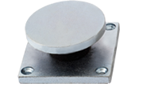

|  |  |  |
| --- | --- | --- |
| Art. nr. | Diameter ankerplade  mm | Totalhøjde  mm |
| 37.550 | Ø22 | 15 |
| 37.551 | Ø28 | 17 |
| 37.552 | Ø35 | 21 |
| 37.553 | Ø43 | 21 |
| 37.554 | Ø45 | 21 |
| 37.555 | Ø53 | 21 |
| 37.556 | Ø66 | 28 |

Detaljeret tegning kan rekvireres for hverstørrelse.